西财要闻采集实验报告
姓名：______杨岱霖____ 学号：________42531045________ 日期：_2026.9.16_____
- 必须用 opencode + Cursor 做。范围：西财要闻。 每条新闻字段包括： 日期、标题、链接、正文。
- 本周交 Word 版。提交文件名：西财要闻采集实验报告-姓名-学号.docx。
- 把「姓名」改成你自己的名字，把「id」改成你的学号。
- 数据和代码下周课堂邀请同学展示运行，本周作业不交这两个文件。
- 在超星学习通提交，提交前检查内容，不要交错文件。

1. 实验目标
采集西财所有要闻：https://www.swufe.edu.cn/index/xcyw.htm

2. opencode 使用过程
说明你怎么用 opencode 对话、生成脚本、跑通采集。下面贴截图。
（在此粘贴使用 opencode 的详细过程截图，尽可能详细展示你的所有交互过程）
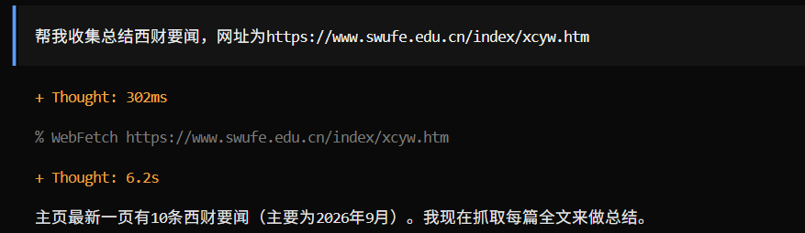先通过主页进行测试，看AI是否能满足需求，经检验AI可以满足，可以进行更大规模的总结工作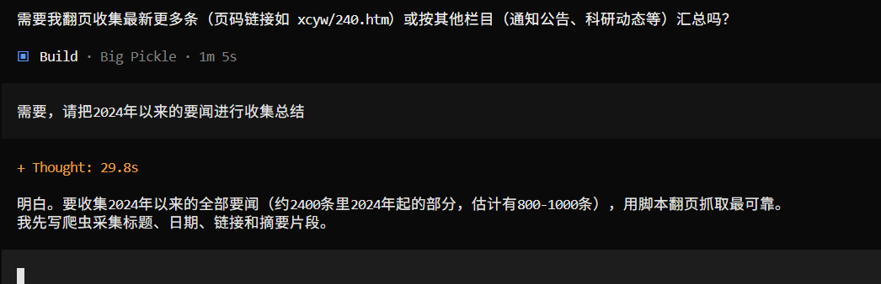再通过让AI收集2024年以来的要闻观察，看看AI对于大批量的数据的表现怎么样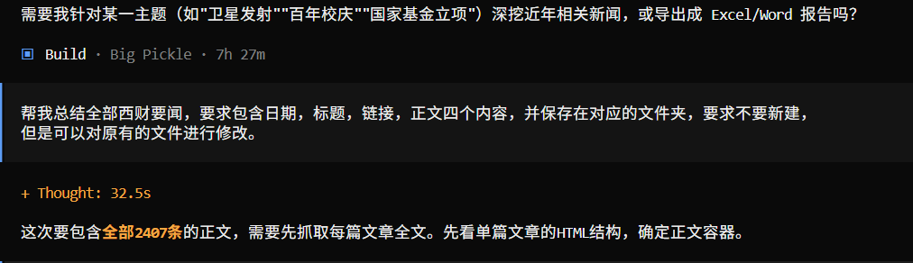在确认AI能力之后，最后输入题目要求，要求AI对全部的西财要闻进行总结，并出于高效化和节省内存的目的，让AI不要新建，在原来的基础上进行修改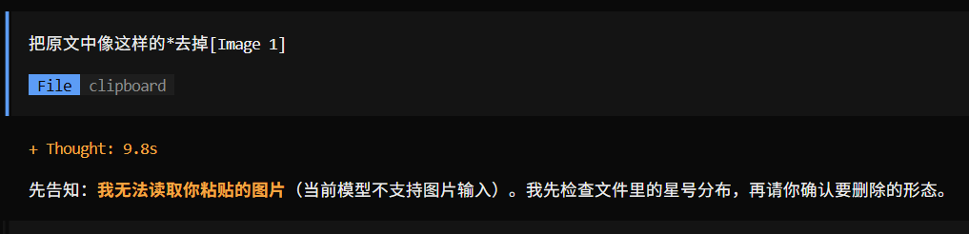最后再对美观进行要求

3. 踩坑记录
要求记录 1–3 条踩过的坑。
测试次数过多，导致效率略微低下；对AI的指令不够明确，导致需要多次输入指令

4. 解决经验
详细介绍解答过程：问了 opencode、互助小组，还是其他途径；具体如何解决的。对应上面 1–3 条踩坑来写。
大部分由自行探索解决，再对照题目要求之后发现成品和题目要求有差距，因此根据题目要求加以修正

5. 是否最终完成数据采集
• 是否完成：是
• 采集了多少条：2407________
• 最初 10 条截图（贴在下方；不足 10 条则有几条贴几条）：
（在此粘贴截图）

